Secretaria da Agricultura, Pecuária e Agronegócio

Departamento de Defesa Agropecuária
Divisão de Controle e Informações Sanitárias
Seção de Epidemiologia e Estatística

Informativo Semanal de Vigilância – Notificações 2019
Semana Epidemiológica 11.
Todas as Supervisões Regionais Informaram
Line | Município | Unidade regional | Código IBGE | N° do FORM IN | Principal espécie afetada | Diagnóstico presuntivo | Data da investigação | Diagnóstico conclusivo | 14. Foi criado cadastro no SIVCONT? | Solicitada Retificação? | Nome do Veterinário
1 | Getúlio Vargas | Erechim | 4308904 | 0037 | Galinhas | Estresse Térmico (calor) | 21/02/2019 | Estresse Térmico (calor) | Sim | Sim | JULIANA ACHIETA SPANHOLI
2 | Marau | Passo Fundo | 4311809 | 0131 | Galinhas | Colibacilose | 07/03/2019 | Colibacilose | Sim | Não | MAURICIO FLORES DA SILVA
3 | Maçambara | Uruguaiana | 4311718 | 0011 | Galinhas | Doença Respiratória | 13/02/2019 | Negativo para NC e IA | Sim | Sim | CRISTIANE SANTIN BARZONI
4 | Vila Flores | Caxias do Sul | 4323309 | 0045 | Suínos | Lesões Traumáticas | 27/02/2019 | Lesões Traumáticas | Sim | Sim | IVAN RICARDO WETZEL
5 | Vila Flores | Caxias do Sul | 4323309 | 0044 | Suínos | Lesões Traumáticas | 27/02/2019 | Lesões Traumáticas | Sim | Sim | IVAN RICARDO WETZEL
6 | Marau | Passo Fundo | 4311809 | 0130 | Galinhas | Colibacilose | 01/03/2019 | Colibacilose | Sim | Sim | MARCOS PAULO DAMAREN BORGES
7 | Vila Flores | Caxias do Sul | 4323309 | 0042 | Suínos | Lesões Traumáticas | 20/02/2019 | Lesões Traumáticas | Sim | Sim | IVAN RICARDO WETZEL
8 | Santa Cecília do Sul | Passo Fundo | 4316733 | 0037 | Galinhas | Refugagem | 21/02/2019 | Refugagem | Sim | Sim | EDISON PELLIZZARO
9 | São Domingos do Sul | Passo Fundo | 4318051 | 0030 | Galinhas | Estresse Térmico (calor) | 07/03/2019 | Estresse Térmico (calor) | Sim | Sim | THIAGO MOTTER ALBERTI
10 | Venâncio Aires | Rio Pardo | 4322608 | 0013 | Bovinos | Síndrome nervosa | 08/03/2019 | Pendente - Aguardando Lab. | Sim | Sim | ANTÔNIO BORGES WERNER
11 | Tapejara | Passo Fundo | 4320909 | 0052 | Galinhas | Refugagem | 08/03/2019 | Refugagem | Sim | Sim | EDISON PELLIZZARO
13 | Victor Graeff | Soledade | 4323200 | 0004 | Galinhas | Colibacilose | 07/03/2019 | Colibacilose | Sim | Sim | ISADORA MAINIERI DE OLIVEIRA CORREA
14 | Vila Lângaro | Passo Fundo | 4323358 | 0042 | Galinhas | Colibacilose | 28/02/2019 | Colibacilose | Sim | Sim | EDISON PELLIZZARO
15 | Casca | Passo Fundo | 4304903 | 0080 | Galinhas | Necrose da Cabeça do Fêmur | 06/03/2019 | Necrose da Cabeça do Fêmur | Sim | Sim | THIAGO MOTTER ALBERTI
16 | Arroio do Meio | Estrela | 4301008 | 0059 | Suínos | Refugagem | 11/03/2019 | Refugagem | Sim | Não | AUGUSTO WEBER
17 | Marques de Souza | Estrela | 4312054 | 0012 | Galinhas | Colibacilose | 06/03/2019 | Colibacilose | Sim | Não | MARIANE DAL BERTO GOMES
18 | Casca | Passo Fundo | 4304903 | 0082 | Bovinos | Brucelose | 07/03/2019 | Brucelose | Não | Sim | THIAGO MOTTER ALBERTI
19 | Quaraí | Uruguaiana | 4315305 | 0061 | Ovinos | Sarna Ovina | 27/02/2019 | Sarna Ovina | Não | Não | DIEGO MOREIRA DE AZEREDO
20 | Vista Alegre | Palmeira das Missões | 4323505 | 0012 | Suínos | Estresse Térmico (calor) | 12/02/2019 | Estresse Térmico (calor) | Sim | Sim | JAILO FERNANDO BOESING
21 | Boa Vista do Buricá | Santa Rosa | 4302204 | 0034 | Suínos | Septicemia | 27/02/2019 | Septicemia | Sim | Não | FERNANDO JAIR KARVACKI REMPEL
22 | Nicolau Vergueiro | Soledade | 4312674 | 0023 | Galinhas | Colibacilose | 06/03/2019 | Colibacilose | Sim | Não | ISADORA MAINIERI DE OLIVEIRA CORREA
23 | Brochier | Estrela | 4302659 | 0045 | Bovinos | Síndrome nervosa | 06/03/2019 | Pendente - Aguardando Lab. | Sim | Não | RAFAEL SILVA ALVES
24 | Tio Hugo | Soledade | 4321469 | 0002 | Galinhas | Colibacilose | 26/02/2019 | Colibacilose | Sim | Não | ISADORA MAINIERI DE OLIVEIRA CORREA
25 | Casca | Passo Fundo | 4304903 | 0081 | Galinhas | Colibacilose | 06/03/2019 | Colibacilose | Sim | Sim | THIAGO MOTTER ALBERTI
26 | Cruzeiro do Sul | Estrela | 4306205 | 0041 | Suínos | Refugagem | 22/03/2019 | Refugagem | Sim | Sim | FELIPE LOPES CAMPOS
27 | Erval Grande | Erechim | 4307203 | 0062 | Galinhas | Colibacilose | 06/03/2019 | Colibacilose | Sim | Sim | ANDRE LUIZ TRIERWEILER
28 | Flores da Cunha | Caxias do Sul | 4308201 | 0029 | Patos | Botulismo | 26/02/2019 | Botulismo | Não | Sim | MARIANA FRANZOI MARCON
29 | Santa Tereza | Caxias do Sul | 4317251 | 0007 | Aves | Botulismo |  | Botulismo | Não | Sim | JEFERSON BARCELOS MORAIS
30 | Vila Lângaro | Passo Fundo | 4323358 | 0043 | Galinhas | Colibacilose | 28/02/2019 | Colibacilose | Sim | Não | EDISON PELLIZZARO
31 | Antônio Prado | Caxias do Sul | 4300802 | 0027 | Galinhas | Colibacilose | 12/03/2019 | Colibacilose | Sim | Sim | MARIANA FRANZOI MARCON
32 | Estação | Erechim | 4307559 | 0029 | Galinhas | Salmonella gallinarum | 06/03/2019 | Salmonella gallinarum | Não | Sim | ANANDA PAULA KOWALSKI
33 | Estação | Erechim | 4307559 | 0030 | Galinhas | Salmonella gallinarum | 08/03/2019 | Salmonella gallinarum | Não | Sim | ANANDA PAULA KOWALSKI
34 | Mato Castelhano | Passo Fundo | 4312138 | 0006 | Bovinos | Brucelose | 07/03/2019 | Brucelose | Não | Sim | ANA PAULA BURIN FRUET
35 | Planalto | Palmeira das Missões | 4314704 | 0037 | Galinhas | Refugagem | 11/03/2019 | Refugagem | Sim | Sim | FELIPE KLEIN
36 | Vale do Sol | Rio Pardo | 4322533 | 0016 | Bovinos | Síndrome nervosa | 27/02/2019 | Raiva | Sim | Sim | GIOVANA ROSA DA COSTA
37 | Vista Alegre do Prata | Caxias do Sul | 4323606 | 0069 | Suínos | Lesões Traumáticas | 07/03/2019 | Lesões Traumáticas | Sim | Sim | ADRIANE MARTINI STRAPASSÃO
38 | Vila Lângaro | Passo Fundo | 4323358 | 0044 | Galinhas | Refugagem | 08/03/2019 | Refugagem | Sim | Sim | EDISON PELLIZZARO
39 | Frederico Westphalen | Palmeira das Missões | 4308508 | 0027 | Suínos | Refugagem | 21/02/2019 | Refugagem | Sim | Sim | LUANA D'AVILA FARIAS

Ocorrências Atendidas pelo SVO-RS.
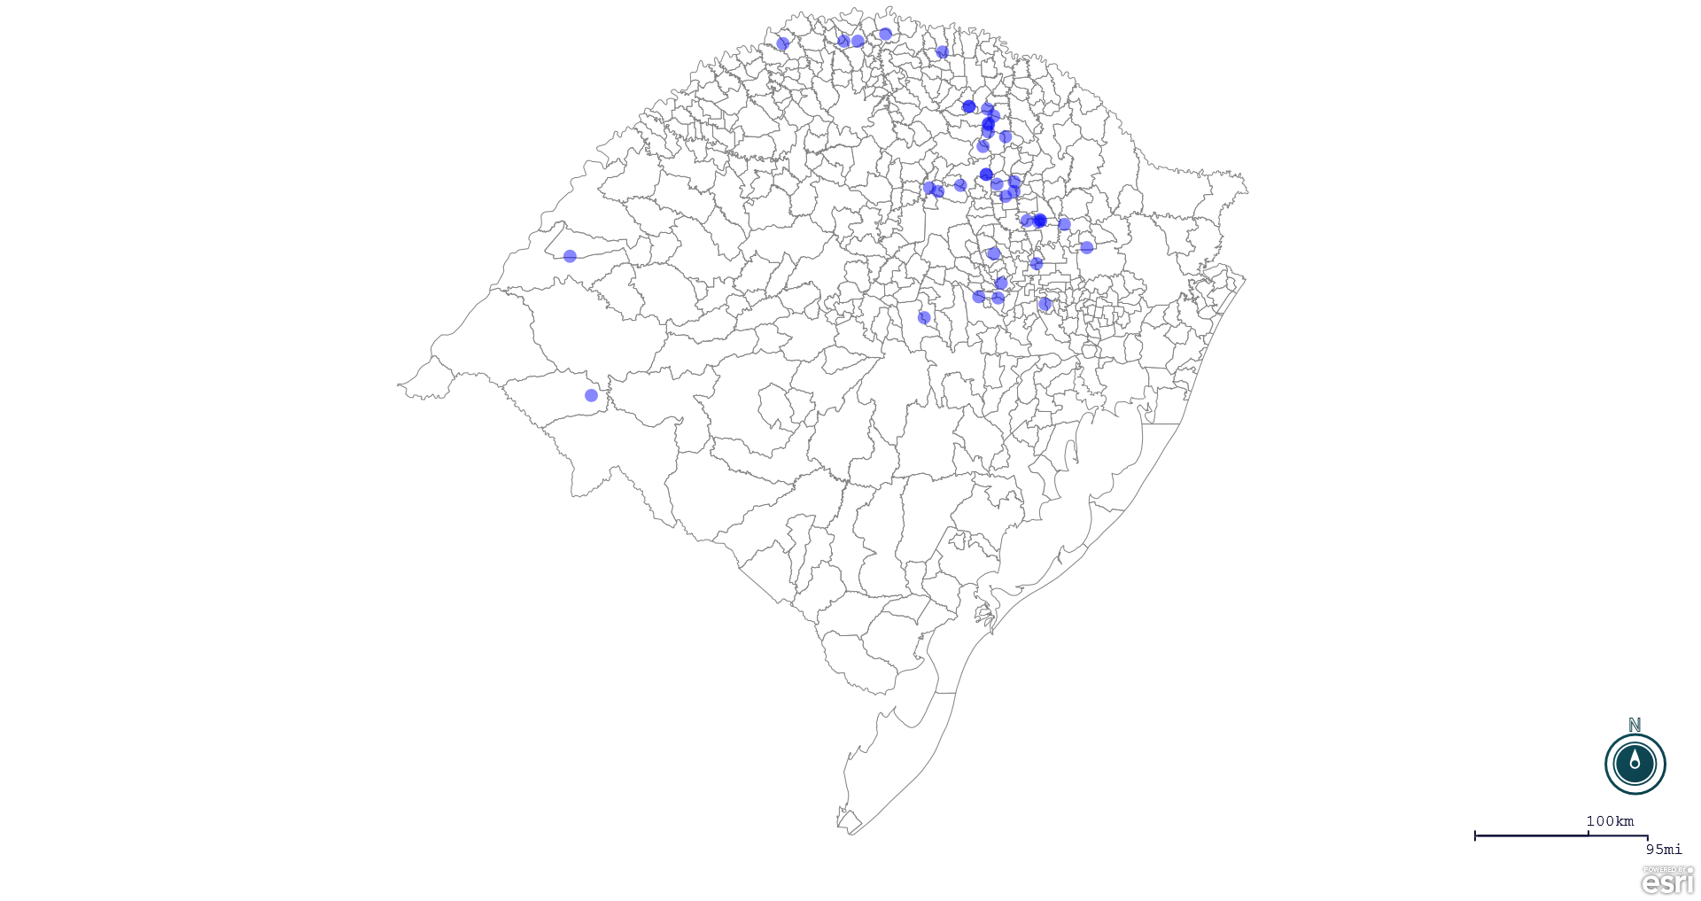
Seção de Epidemiologia e Estatística.

Seção de Epidemiologia e Estatística-SEE email para contato: epidemiologia@agricultura.rs.gov.br

